De ‘Visual layout editor’

•De ‘’Code editor’

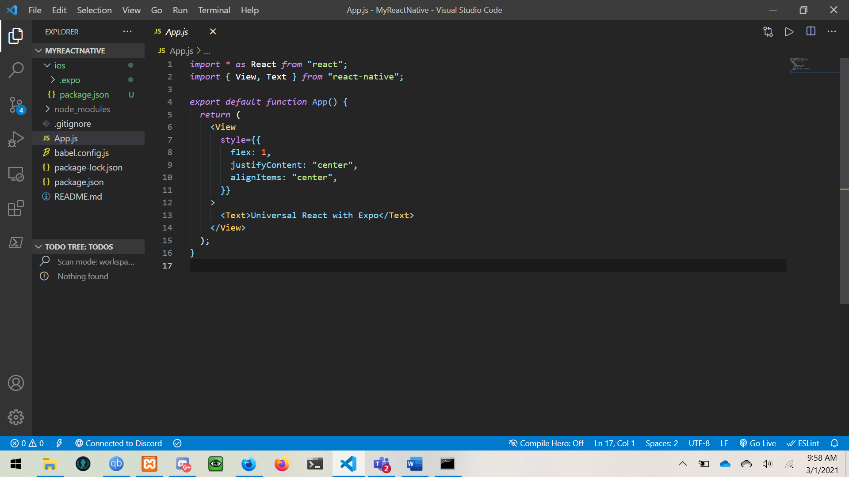

React native gebruikt webtechnieken om een app te bouwen

•De ‘Emulator’

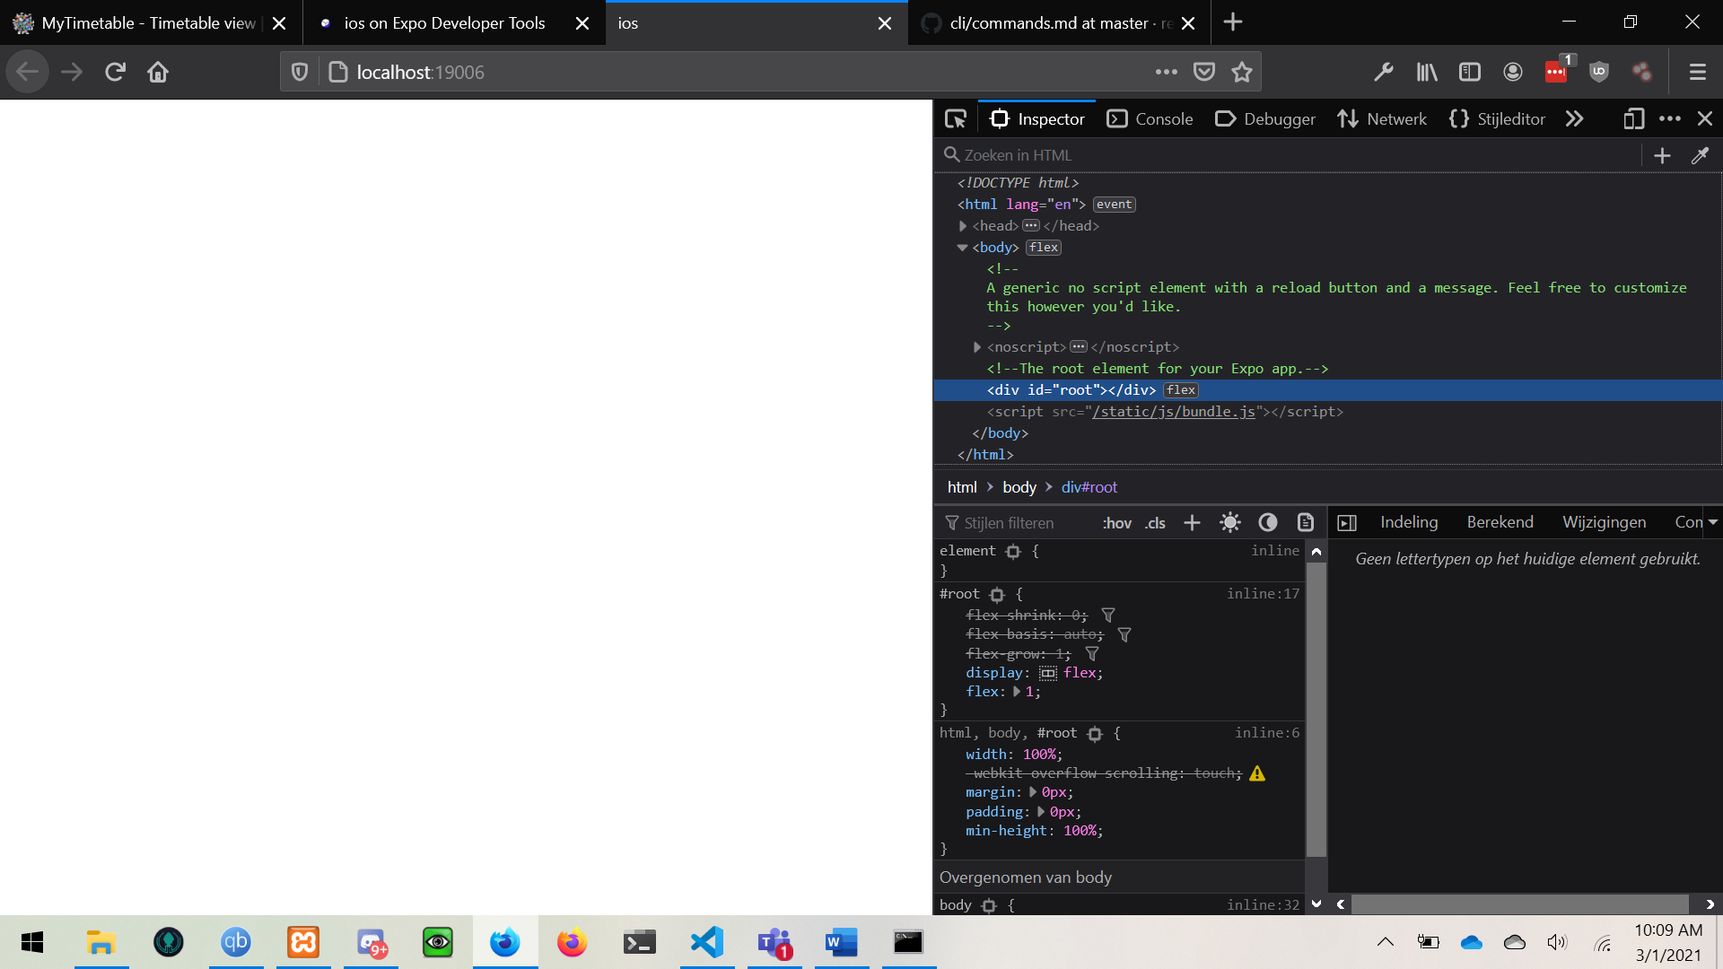

React hnative bied de volgende dingen aan:

Een ios emulator\*

Een android emulator

En wat je op deze foto ziet is een web emulator

\*om de ios emulator te gebruiken heb je een macbook nodig, de macbook die ik wou gebruiken ligt nu bij een apple store voor zijn butterfly keyboard.

•Het ‘Build system’

•De gebruikte ‘SDK’

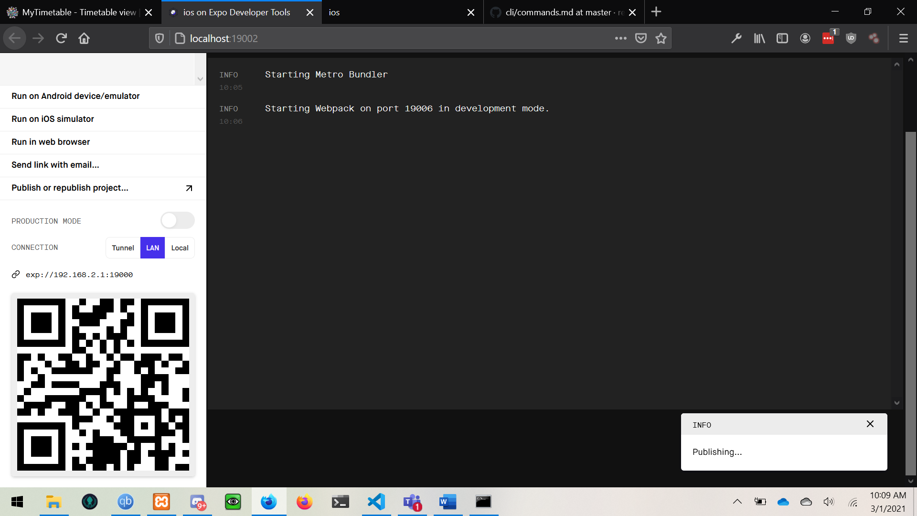

Dit is de control panel voor react native om je project te openen op verschilende locaties